Re.Source
Conectando a Indústria Circular

Documentação de Arquitetura e Especificação Técnica de Software
Versão | Data | Módulo/Origem | Status
1.0.0 | 07 de Julho de 2026 | Plataforma B2B de Economia Circular | MVP Acadêmico Homologado

Repositório: github.com/ddsc-sts/re.source

1. Introdução
A Re.Source é uma plataforma de software do tipo marketplace B2B (business-to-business), voltada exclusivamente para empresas que desejam comprar, vender ou reaproveitar sobras e resíduos de materiais industriais — como aparas metálicas, serragem, retalhos têxteis, plásticos e demais materiais reaproveitáveis. A plataforma conecta empresas geradoras de resíduos a empresas compradoras interessadas, promovendo a economia circular e reduzindo o descarte industrial.
O acesso à plataforma é restrito a pessoas jurídicas: todo cadastro exige CNPJ e passa por um fluxo de verificação de e-mail e por análise cadastral de um administrador antes que a empresa possa operar no marketplace (publicar anúncios, negociar ou contratar frete). Esse modelo — "somente empresas verificadas" — é o principal diferencial de confiança da plataforma frente a classificados genéricos.
O ecossistema cobre todo o ciclo de uma transação circular: publicação de anúncios de oferta ou demanda, busca e filtragem por categoria/localização, negociação via chat interno com propostas formais, cotação e contratação de frete, confirmação de entrega por código de segurança, e liquidação financeira da transação (taxas de plataforma, saldo em carteira interna e saque via PIX/TED mediante aprovação administrativa).
A solução foi desenvolvida como projeto acadêmico (MVP) em PHP puro, sem uso de frameworks externos, seguindo o padrão arquitetural MVC implementado manualmente, com foco em demonstrar domínio de fundamentos de backend, modelagem de dados relacional e boas práticas de segurança.

2. Objetivos

2.1 Objetivo Geral
Desenvolver e documentar uma plataforma de software que viabilize a economia circular industrial, conectando empresas geradoras de resíduos a empresas compradoras de forma segura, rastreável e auditável, eliminando intermediários informais e dando visibilidade a métricas de impacto ambiental (ESG).

2.2 Objetivos Específicos
- Restringir o acesso à plataforma a pessoas jurídicas, validando CNPJ e impedindo o cadastro com domínios de e-mail gratuitos (Gmail, Hotmail, Yahoo, etc.).
- Prover um fluxo de aprovação administrativa de empresas (pendente, correção solicitada, ativa, suspensa, rejeitada), garantindo curadoria manual antes da liberação ao marketplace.
- Permitir a publicação de anúncios de oferta e demanda de materiais, categorizados e com controle de status (rascunho, ativo, pausado, negociando, concluído, expirado).
- Viabilizar a negociação estruturada entre empresas por meio de chat interno e propostas formais com aceite mútuo, gerando protocolo de negociação.
- Disponibilizar cotação e contratação de frete para a movimentação física dos materiais, com rastreamento de status e confirmação de entrega por código de segurança.
- Calcular automaticamente as taxas de intermediação da plataforma (transação e frete) e manter um saldo (ledger) por empresa, com solicitação de saque via PIX/TED sujeita à aprovação administrativa.
- Estimar e apresentar métricas ESG (resíduo reaproveitado, CO₂e evitado, taxa de match e de conclusão, GMV) como indicadores de impacto da plataforma.
- Garantir segurança da informação básica: senhas com hash Bcrypt, proteção contra SQL Injection via PDO com prepared statements, e tokens CSRF em formulários sensíveis.

3. Tecnologias Utilizadas
A escolha da stack priorizou simplicidade, controle total sobre o código e foco didático em fundamentos de backend, sem abstrações de um framework completo.
Camada | Tecnologia | Observações
Linguagem Backend | PHP 8.2+ | Sem framework — MVC implementado manualmente sobre um front controller único (public/index.php).
Padrão Arquitetural | MVC (Model-View-Controller) | Controllers em app/Controllers, Views em app/Views (PHP nativo), regras de negócio nos próprios Controllers/Services.
Acesso a Dados | PDO nativo (sem ORM) | Conexão única via config/conexao.php, com prepared statements (proteção contra SQL Injection) e SET SQL_MODE estrito.
Banco de Dados | MySQL 8.0 / MariaDB 10.4+ | 30 tabelas relacionais com chaves estrangeiras, índices, FULLTEXT search e constraints CHECK.
Roteamento | Mapa de rotas customizado | routes/web.php mapeia caminhos para [Controller, método], com suporte a middlewares por rota.
Autenticação | Sessão PHP (session-based) | Sem JWT — autenticação via $_SESSION, senha com password_hash (Bcrypt, cost 12).
Frontend | HTML5 + CSS3 + JavaScript (Vanilla) | Views renderizadas no servidor (SSR); fetch/AJAX para ações assíncronas (chat, notificações).
Chat em Tempo Real | Polling HTTP | Decisão de MVP: mensagens atualizadas por requisições periódicas, sem WebSocket.
Integração de Frete | Melhor Envio API (sandbox) | Serviço MelhorEnvioService implementado e testado; cotações exibidas ao usuário são simuladas/persistidas no MVP.
Armazenamento de Arquivos | Sistema de arquivos local | Diretórios uploads/ e storage/uploads/ para logos, imagens de anúncios e anexos de chat.
E-mail | SMTP (PHPMailer/nativo) | Confirmação de cadastro, recuperação de senha e notificações operacionais.
Testes | PHPUnit 11 | 106 testes automatizados e 326 assertions, incluindo testes de integração com banco MySQL efêmero.

4. Arquitetura e Estrutura de Pastas
A plataforma adota o padrão MVC de forma manual (sem framework), com um único ponto de entrada (public/index.php) que carrega o mapa de rotas, resolve middlewares de autenticação/autorização e despacha a requisição para o Controller correspondente. A comunicação com o banco é feita diretamente via PDO dentro dos Controllers, sem camada de Repository ou ORM.
re.source/
├── app/ # Núcleo da aplicação (MVC manual)
│ ├── Controllers/ # 13 controllers (Auth, Listing, Search, Chat,
│ │ # Negotiation, Proposal, Freight, Delivery,
│ │ # Estatisticas, Admin, AdminFinance, Home, Base)
│ ├── Middleware/ # UserAuth, ApprovedCompany, AdminAuth
│ ├── Services/ # FinanceService, MelhorEnvioService
│ └── Views/ # Templates PHP nativos, organizados por módulo
│ ├── auth/ chat/ dashboard/ delivery/
│ ├── freight/ home/ listings/ search/ estatisticas/
│ ├── dashboard/admin/ # Telas administrativas
│ └── components/profile/ # Componentes reutilizáveis
├── config/ # Configurações (conexão DB, env, mailer, Melhor Envio)
├── database/
│ ├── seeders/ # Schema consolidado (re.sourcebanco.sql — 30 tabelas)
│ ├── migrations/ # Migrações incrementais versionadas por data
│ └── inserts/ # Dados de demonstração (empresas, admin, saldo)
├── public/
│ ├── index.php # Front controller (único ponto de entrada HTTP)
│ ├── css/ js/ img/ # Ativos estáticos
├── routes/
│ └── web.php # Mapa de rotas -> [Controller, método] + middlewares
├── storage/ # Cache, uploads, arquivos temporários e de frete
├── uploads/ # Logos de empresas e imagens de anúncios
├── tests/ # Suíte PHPUnit (unitários, integração, mocks, fixtures)
├── Docs/ # Documentação funcional, ESG e roteiros de teste
├── bootstrap.php # Inicialização (env, sessão, helpers CSRF/URL)
└── composer.json # Autoload PSR-4/classmap + PHPUnit (dev)

5. Repositório da Aplicação
O código-fonte é versionado com Git e hospedado no GitHub.
Link do repositório: https://github.com/ddsc-sts/re.source
O histórico de commits segue um ritmo incremental por sessão de desenvolvimento (ex.: "06/07 noite part 4", "Add comprehensive test coverage"), característico de um projeto acadêmico desenvolvido em sprints curtos, sem uso formal de Conventional Commits ou GitFlow. A branch principal (main) concentra o código estável; branches auxiliares foram usadas pontualmente para experimentação de telas.

Recomendação de evolução
Para uma eventual continuidade fora do contexto acadêmico, recomenda-se adotar branches feature/* e hotfix/* a partir de main, além de padronizar mensagens de commit (ex.: Conventional Commits) para facilitar geração automática de changelog.

6. Requisitos do Sistema

6.1 Requisitos Funcionais (RF)
Requisitos organizados pelos módulos funcionais implementados na plataforma.

Autenticação e Cadastro
ID | Requisito | Descrição | Prior.
RF-01 | Cadastro de empresa | Coleta razão social, CNPJ, e-mail corporativo, telefone, endereço, ramo e responsável. | Alta
RF-02 | Validação de CNPJ | Consulta a API externa (BrasilAPI) para validar situação cadastral do CNPJ informado. | Alta
RF-03 | E-mail corporativo obrigatório | Domínios gratuitos (gmail, hotmail, yahoo etc.) são recusados no cadastro. | Alta
RF-04 | Confirmação por e-mail | Cadastro só é gravado no banco após clique em link de verificação enviado por e-mail. | Alta
RF-05 | Aprovação administrativa | Empresa fica em status 'pending' até revisão manual do administrador (aprovar/recusar/pedir correção). | Alta
RF-06 | Login e sessão | Autenticação por e-mail/senha via sessão PHP, com opção "lembrar-me" e recuperação de senha por token. | Alta
RF-07 | Edição de conta e preferências | Empresa edita perfil, logo, tema (claro/escuro/sistema) e preferências de notificação. | Média
RF-08 | Exclusão/desativação de conta | Empresa pode solicitar a desativação da própria conta. | Baixa

Anúncios (Oferta e Demanda)
ID | Requisito | Descrição | Prior.
RF-09 | Publicar anúncio | Título, categoria, descrição, quantidade, unidade (kg/ton/m²/m³/unidade/litro), preço e localização. | Alta
RF-10 | Tipo oferta ou demanda | Anúncio de oferta exige preço; anúncio de demanda pode ter valor de referência opcional. | Alta
RF-11 | Categorização | 10 categorias fixas (Têxtil, Metal, Plástico, Madeira, Papel/Papelão, Vidro, Borracha, Eletrônico, Químico, Outros). | Alta
RF-12 | Galeria de imagens | Upload de múltiplas imagens por anúncio, com ordenação. | Média
RF-13 | Ciclo de vida do anúncio | Status: rascunho, ativo, pausado, negociando, concluído, expirado — com histórico auditado de transições. | Alta
RF-14 | Expiração e renovação | Anúncio expira automaticamente na data definida; dono é notificado antes do vencimento. | Média
RF-15 | Edição e exclusão | Empresa edita ou remove seus próprios anúncios (exclusão lógica via deleted_at). | Média
RF-16 | Favoritos | Empresa salva anúncios de interesse para consulta posterior. | Baixa

Busca e Descoberta
ID | Requisito | Descrição | Prior.
RF-17 | Busca textual | Busca full-text (FULLTEXT index) em título e descrição dos anúncios. | Alta
RF-18 | Filtros avançados | Filtro por categoria, estado, cidade e tipo de anúncio (oferta/demanda). | Alta
RF-19 | Página de detalhes do anúncio | Exibe todos os dados do anúncio, imagens, dados públicos da empresa e ação de contato. | Alta
RF-20 | Contador de visualizações | Cada acesso à página de detalhes é registrado em views_history para métricas de interesse. | Baixa

Chat e Negociação
ID | Requisito | Descrição | Prior.
RF-21 | Iniciar negociação | Ao contatar um anúncio, o sistema cria (ou reaproveita) uma negociação única entre o par comprador/vendedor. | Alta
RF-22 | Chat por polling | Troca de mensagens de texto e arquivos (PDF/JPEG/PNG/XLSX) com atualização por requisições periódicas. | Alta
RF-23 | Proposta formal | Envio de proposta estruturada: quantidade, valor unitário, valor total, prazo e responsável pelo frete. | Alta
RF-24 | Aceite mútuo | Negociação avança pelos estados buyer_accepted/seller_accepted até accepted, gerando protocolo. | Alta
RF-25 | Recusa e cancelamento | Qualquer parte pode recusar uma proposta ou cancelar a negociação, com motivo registrado. | Alta
RF-26 | Histórico de negociações | Painel com negociações abertas, em andamento, concluídas e canceladas. | Média
RF-27 | Notificações de negociação | Notificação in-app para nova mensagem, proposta recebida/aceita/recusada e conclusão. | Alta

Logística e Frete
ID | Requisito | Descrição | Prior.
RF-28 | Cotação de frete | Até três cotações (modalidades rodoviário/expresso/dedicado) apresentadas após acordo mútuo. | Alta
RF-29 | Contratação de frete | Empresa responsável (definida na proposta) escolhe e contrata uma cotação. | Alta
RF-30 | Rastreamento de status | Status do frete evolui: cotado, contratado, preparando, em trânsito, saiu para entrega, entregue, concluído. | Média
RF-31 | Confirmação de entrega segura | Entrega validada por código numérico de 6 dígitos, com expiração e limite de tentativas. | Alta
RF-32 | Histórico de entregas | Registro de tentativas de validação e histórico completo de status por frete. | Baixa

Financeiro
ID | Requisito | Descrição | Prior.
RF-33 | Cálculo automático de taxas | Taxa de transação e taxa de frete aplicadas conforme o plano da empresa (Freemium, Basic, Pro). | Alta
RF-34 | Ledger interno (saldo) | Cada negociação concluída gera lançamento financeiro que credita o saldo da empresa vendedora. | Alta
RF-35 | Solicitação de saque | Empresa solicita saque via PIX ou TED, informando dados bancários; saldo é reservado até análise. | Alta
RF-36 | Aprovação de saque | Administrador aprova, rejeita (com motivo) ou exporta solicitações de saque em CSV. | Alta
RF-37 | Painel financeiro | Empresa consulta transações, saldo disponível e movimentações (depósito, saque, venda, estorno). | Média

Painel Administrativo
ID | Requisito | Descrição | Prior.
RF-38 | Dashboard administrativo | Métricas gerais: empresas, anúncios, negociações e indicadores ESG consolidados. | Alta
RF-39 | Gestão de empresas | Aprovar, solicitar correção, rejeitar, suspender e reativar empresas cadastradas. | Alta
RF-40 | Gestão de anúncios | Ativar ou pausar anúncios de qualquer empresa (moderação de conteúdo). | Alta
RF-41 | Gestão de negociações e logística | Visão consolidada de negociações e portal de validação de entregas (perfil entregador). | Média
RF-42 | Painel de impacto ESG | Métricas consolidadas de resíduo reaproveitado, CO₂e evitado, taxa de match/conclusão e GMV. | Média
RF-43 | Configurações da plataforma | Ajuste de parâmetros globais (nome da plataforma, contatos de suporte, modo manutenção). | Baixa

6.2 Requisitos Não Funcionais (RNF)
Os requisitos abaixo refletem o comportamento efetivamente implementado no MVP. Itens marcados como "simulado" são decisões conscientes de escopo, documentadas em Docs/ESCOPO_CONGELADO_MVP.md, e indicam onde a evolução para produção exigiria integração real.
ID | Atributo | Critério Técnico Implementado | Prior.
RNF-01 | Segurança — Senhas | Hash de senha com Bcrypt (password_hash, cost 12), nunca texto plano ou reversível. | Alta
RNF-02 | Segurança — SQL Injection | 100% das consultas via PDO com prepared statements; SQL_MODE estrito habilitado na conexão. | Alta
RNF-03 | Segurança — CSRF | Token CSRF gerado por sessão e validado (hash_equals) em todas as ações POST sensíveis. | Alta
RNF-04 | Segurança — Sessão | Autenticação baseada em sessão PHP; tabelas user_sessions e password_resets com hash de token. | Alta
RNF-05 | Autorização por perfil | Middlewares UserAuth, ApprovedCompany e AdminAuth controlam acesso por rota conforme papel/status. | Alta
RNF-06 | Auditoria | Tabela audit_logs registra ações administrativas e alterações sensíveis com IP e payload antes/depois. | Alta
RNF-07 | Disponibilidade de dados | Integridade referencial garantida por chaves estrangeiras e constraints CHECK no MySQL/MariaDB. | Média
RNF-08 | Comunicação em tempo real | Chat via polling HTTP (simulado no MVP); WebSocket listado como evolução futura. | Média
RNF-09 | Integração de frete | MelhorEnvioService implementado e testado em sandbox; cotações exibidas ao usuário são simuladas/persistidas. | Média
RNF-10 | Armazenamento de arquivos | Uploads gravados em disco local (uploads/, storage/uploads); migração para S3/R2/MinIO já modelada na tabela uploads. | Baixa
RNF-11 | Testabilidade | Suíte PHPUnit 11 com 106 testes e 326 assertions, incluindo testes de integração com banco MySQL efêmero. | Alta
RNF-12 | Usabilidade e responsividade | Interfaces adaptadas para desktop e mobile, com paleta e tipografia consistentes com a identidade visual da marca. | Média
RNF-13 | LGPD | Dados pessoais tratados no cadastro; exclusão lógica de conta prevista como base para atendimento a solicitações de titular. | Alta

7. Regras de Negócio (RN)
Restrições e políticas de domínio que o sistema aplica de forma obrigatória, extraídas da modelagem de dados e da lógica dos Controllers.
ID | Regra | Descrição
RN-01 | Acesso exclusivo PJ | Somente empresas com CNPJ podem se cadastrar; cada CNPJ é único na base (constraint UNIQUE).
RN-02 | E-mail corporativo | E-mails de domínios gratuitos são bloqueados por uma lista (blocked_email_domains).
RN-03 | Aprovação manual obrigatória | Toda empresa nasce com status 'pending' e só acessa o marketplace após aprovação de um administrador.
RN-04 | Empresa não negocia consigo mesma | Uma constraint de banco (chk_self_negotiation) impede que buyer_company_id seja igual a seller_company_id.
RN-05 | Uma negociação por par/anúncio | Índice único (listing_id, buyer_company_id, seller_company_id) impede negociações duplicadas.
RN-06 | Preço obrigatório em oferta | Constraint chk_offer_price exige preço quando o anúncio é do tipo 'offer'.
RN-07 | Limite de anúncios por plano | O plano da empresa (Freemium, Basic ou Pro) define o número máximo de anúncios ativos simultâneos.
RN-08 | Frete único por negociação | Índice único em freights.negotiation_id garante no máximo um frete ativo por negociação.
RN-09 | Confirmação de entrega segura | O código de entrega é armazenado com hash e possui expiração e contador de tentativas.
RN-10 | Saque sujeito a aprovação | Toda solicitação de saque fica pendente até revisão manual do administrador (aprovar/rejeitar com motivo).
RN-11 | Taxas conforme plano | Percentuais de taxa de transação e de frete são lidos da tabela plans no momento do cálculo.
RN-12 | Métricas ESG são estimativas | Fórmulas (CO₂e evitado, GMV, taxas de match/conclusão) usam fatores acadêmicos fixos, sem validade de inventário ambiental auditado.

8. Diagramas do Sistema

8.1 Diagrama de Casos de Uso
O diagrama mapeia os atores (Empresa e Administrador) e os principais casos de uso expostos pela aplicação, incluindo a dependência externa de validação de CNPJ.
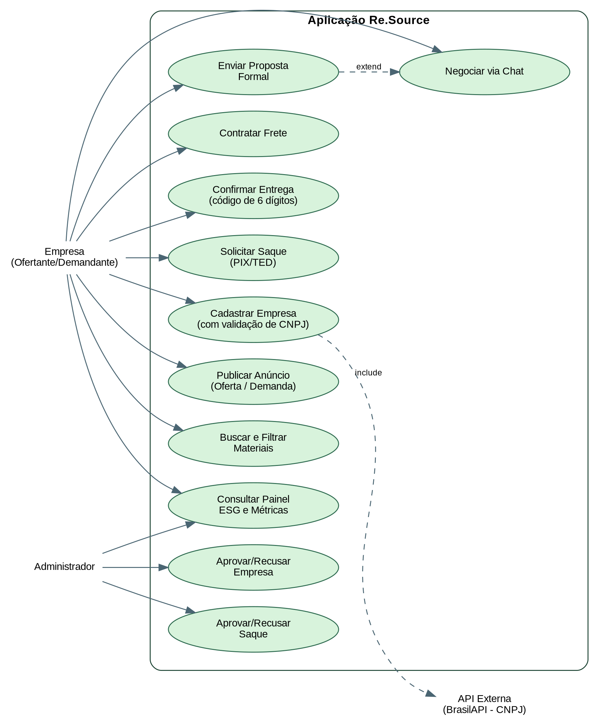

8.2 Diagrama Entidade-Relacionamento (DER)
Modelo lógico simplificado com as entidades centrais do domínio. O schema completo possui 30 tabelas; as demais (endereços, sessões, notificações, uploads, auditoria, histórico de status, etc.) apoiam essas entidades principais.
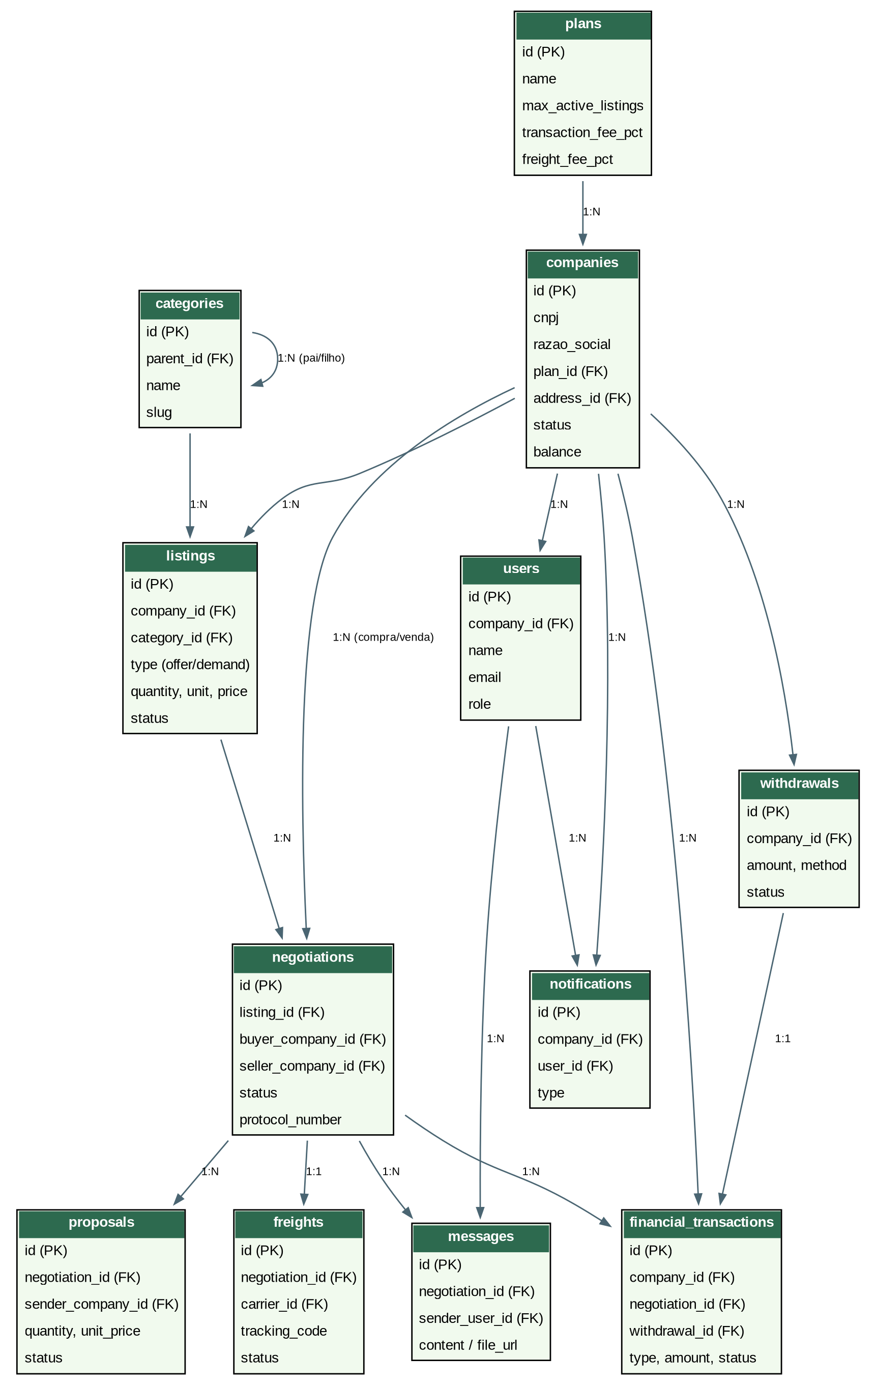

9. Mapa de Rotas da Aplicação
Diferente de uma API REST desacoplada, a Re.Source é uma aplicação server-side rendered: cada rota resolve diretamente para um Controller que já retorna HTML (ou JSON, em rotas de AJAX). O mapa completo está em routes/web.php; a tabela abaixo resume as rotas mais representativas de cada módulo.
Rota | Controller / Ação | Middleware | Descrição
/login | AuthController::login | — | Exibe e processa o formulário de login.
/cadastro | AuthController::cadastro | — | Formulário de cadastro de nova empresa.
/aguardando-aprovacao | AuthController::aguardandoAprovacao | UserAuth | Tela exibida enquanto a empresa aguarda análise administrativa.
/busca | SearchController::index | — | Busca textual e filtrada de anúncios (oferta/demanda).
/anuncio | ListingController::showDetail | — | Página de detalhes de um anúncio (?id=).
/anuncios/novo | ListingController::showCreate / processCreate | UserAuth, ApprovedCompany | Criação de novo anúncio.
/meus-anuncios | ListingController::showMeus | UserAuth, ApprovedCompany | Listagem dos anúncios da própria empresa.
/conversas | ChatController::index / show / send / messages | UserAuth, ApprovedCompany | Chat de negociação (listagem, envio e polling de mensagens).
/negociacoes/proposta | ProposalController::save / accept / refuse / cancel | UserAuth, ApprovedCompany | Envio, aceite, recusa e cancelamento de propostas formais.
/frete | FreightController::quote / contract / show | UserAuth, ApprovedCompany | Cotação, contratação e acompanhamento de frete.
/frete/codigo | FreightController::generateDeliveryCode | UserAuth, ApprovedCompany | Geração do código de confirmação de entrega.
/estatisticas | EstatisticasController::index / saque | UserAuth, ApprovedCompany | Painel financeiro e solicitação de saque da empresa.
/impacto | BaseController::impacto | UserAuth, ApprovedCompany | Painel de métricas ESG da empresa.
/admin | AdminController::dashboard | AdminAuth | Dashboard administrativo geral.
/admin/empresas/aprovar | AdminController::aprovarEmpresa | AdminAuth | Aprovação de cadastro de empresa.
/admin/saques/aprovar | AdminFinanceController::approve | AdminAuth | Aprovação de solicitação de saque.
/entregador/validar | DeliveryController::validate | AdminAuth | Validação do código de entrega pelo entregador.

10. Testes
A garantia de qualidade da Re.Source é sustentada por uma suíte automatizada em PHPUnit 11, com resultado final confirmado de 106 testes e 326 assertions, sem falhas, erros ou depreciações.

10.1 Testes Unitários e de Serviço
Cobrem regras isoladas de negócio: cálculo de taxas e saldo (FinanceService), regras de saque, validação de anúncios e uploads, e o serviço de integração MelhorEnvioService (respostas de sucesso, erro HTTP 422, timeout e ausência de token, via mock HTTP local).

10.2 Testes de Middleware e Controle de Acesso
Validam que rotas protegidas carregam os middlewares esperados (UserAuth, ApprovedCompany, AdminAuth) e que o mapa de rotas aponta corretamente para cada Controller.

10.3 Testes de Integração
Executados contra uma instância de banco MySQL temporária, cobrindo os fluxos de prioridade mais alta do roteiro do projeto:
- Negociação até o acordo mútuo entre comprador e vendedor.
- Contratação de frete e regras de responsabilidade pelo frete.
- Validação de entrega e liberação de saldo na carteira da empresa.
- Solicitação, revisão, aprovação e recusa de saque.
- Administração de empresas (aprovar/suspender/reativar) e de saques.
- Propostas, chat, busca, autenticação, cadastro, reset de senha e home.

10.4 Resultado Final
PHPUnit 11.5 — OK (106 tests, 326 assertions)

11. Anexo A — README (Como Rodar a Aplicação)
Instruções para inicialização do ambiente local de desenvolvimento.

Pré-requisitos
PHP 8.2+, servidor MySQL/MariaDB (ex.: via XAMPP) e acesso ao phpMyAdmin para importação do schema.

Passo a passo
# 1. Clonar o repositório
git clone https://github.com/ddsc-sts/re.source.git
cd re.source

# 2. Configurar variáveis de ambiente
cp .env.example .env
# Preencher DB_HOST, DB_DATABASE, DB_USERNAME, DB_PASSWORD e dados de SMTP

# 3. Criar um banco de dados vazio (collation utf8mb4_unicode_ci)
# e selecioná-lo no phpMyAdmin

# 4. Importar o schema, nesta ordem:
# database/seeders/re.sourcebanco.sql
# database/inserts/create_admin.sql
# database/inserts/empresa_demo.sql (opcional)
# database/inserts/produto.sql (opcional)
# database/inserts/saldo_demo.sql (opcional)

# 5. Instalar dependências de desenvolvimento (PHPUnit)
composer install

# 6. Rodar a suíte de testes (opcional)
vendor/bin/phpunit

# 7. Subir o servidor embutido do PHP
php -S localhost:8000 -t public

A aplicação estará disponível em http://localhost:8000. O acesso administrativo de demonstração é admin@resource.com.br, e as empresas de exemplo utilizam a senha Resource@2026 — credenciais fictícias, válidas apenas no ambiente acadêmico.

12. Anexo B — Telas do Sistema
Capturas de tela da interface implementada, ilustrando o fluxo principal do usuário na plataforma.

Página Institucional (Landing Page)
Página pública de apresentação da plataforma, exibida a visitantes não autenticados, com destaque para o selo "Somente empresas verificadas".
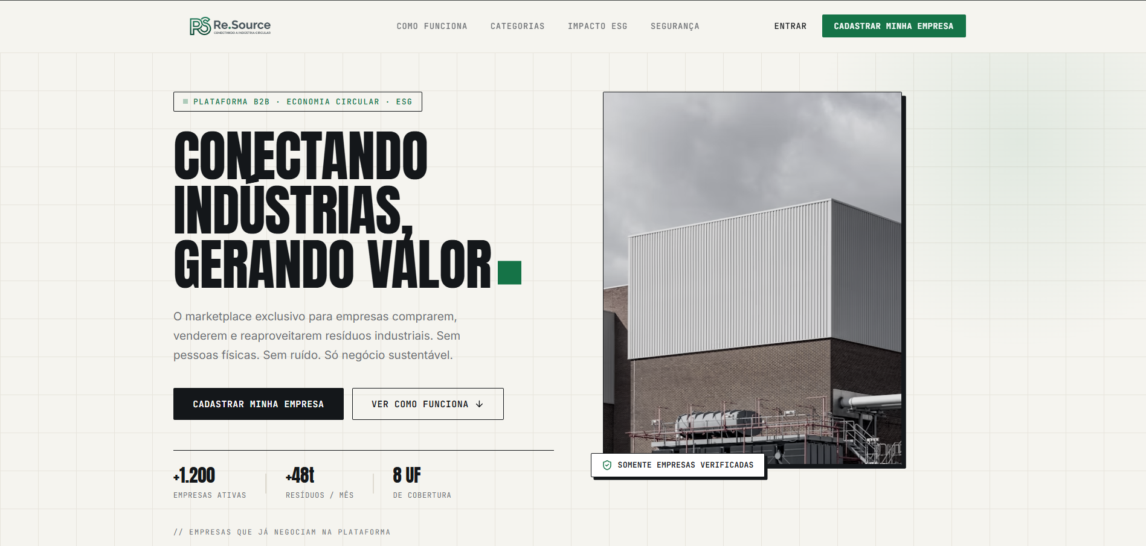
Landing page institucional — visitante não autenticado

Cadastro de Empresa
Fluxo de cadastro em etapas (Sobre você → Empresa → Acesso), coletando os dados exigidos para a validação de CNPJ e aprovação administrativa.
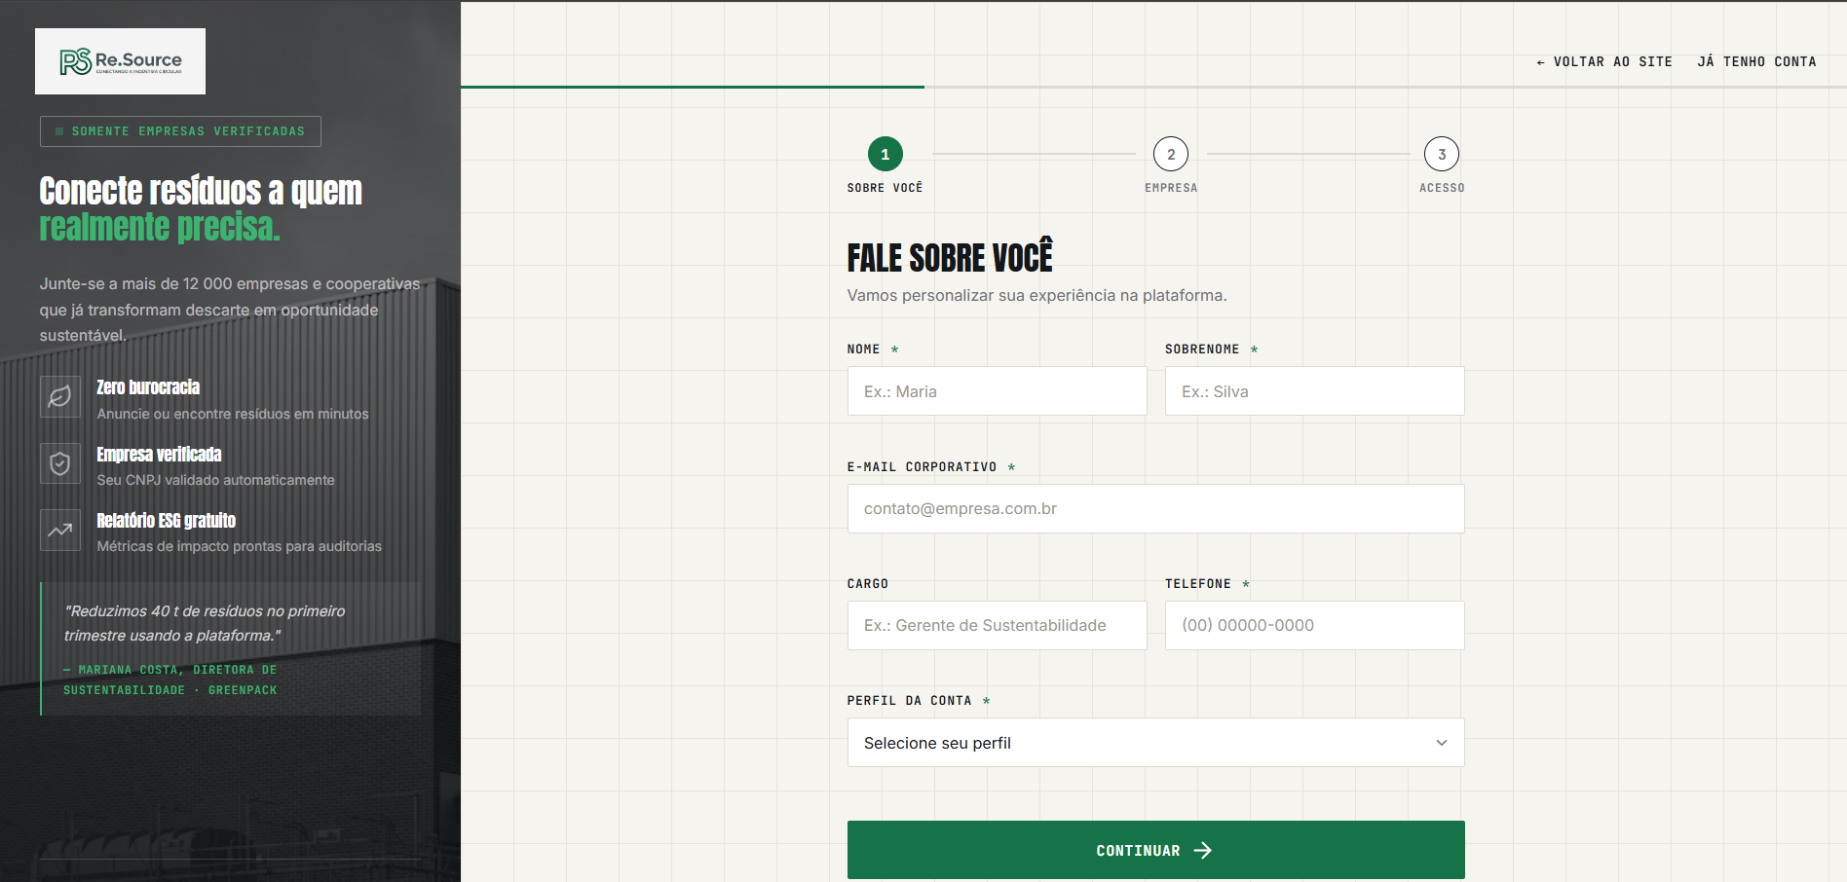
Etapa 1 do cadastro — dados do responsável pela empresa

Login
Tela de autenticação da empresa já cadastrada e aprovada.
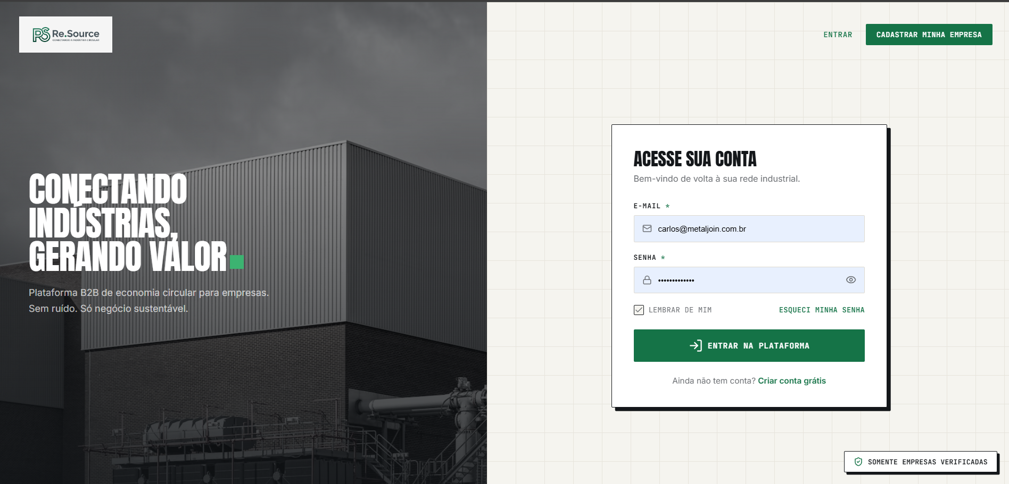
Tela de login — acesso à conta da empresa

Home Autenticada
Após o login, a empresa acessa a área logada da plataforma, com busca de materiais e navegação para os módulos operacionais (anúncios, negociações, frete, financeiro e impacto ESG).
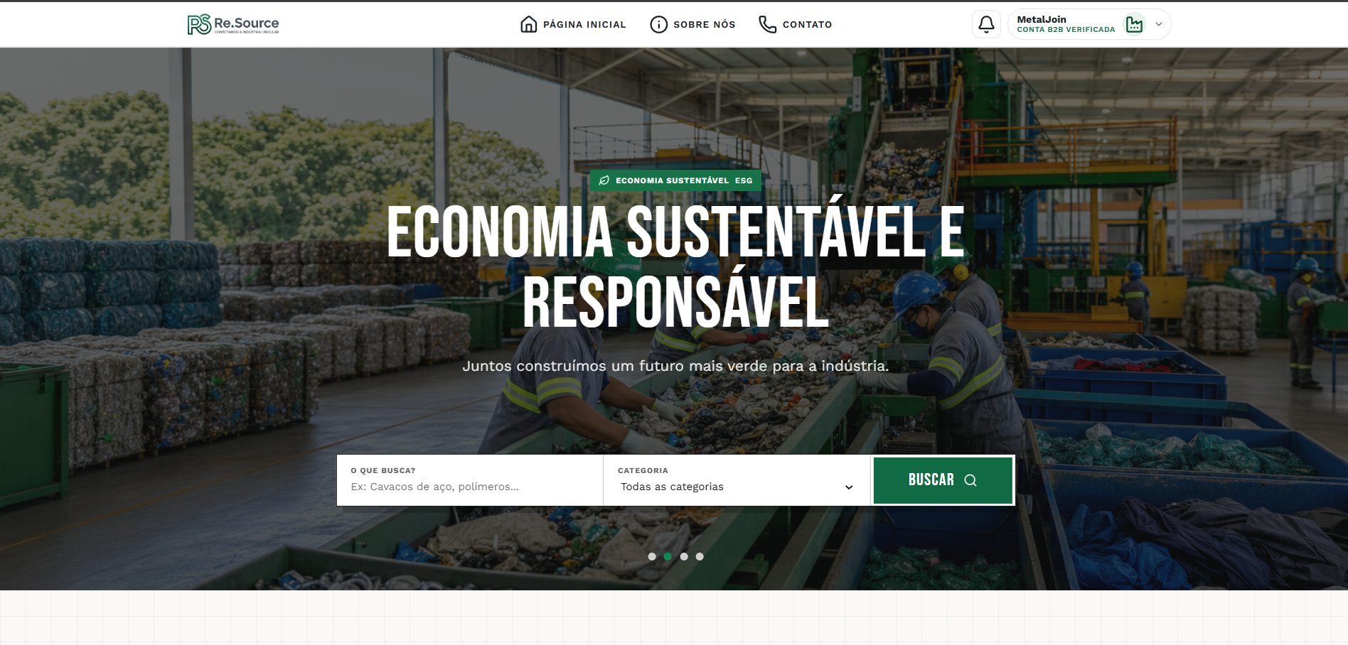
Home autenticada — empresa MetalJoin logada

Busca e Resultados
Tela de busca com filtros por categoria, estado e cidade, exibindo anúncios de oferta e demanda cadastrados por empresas verificadas.
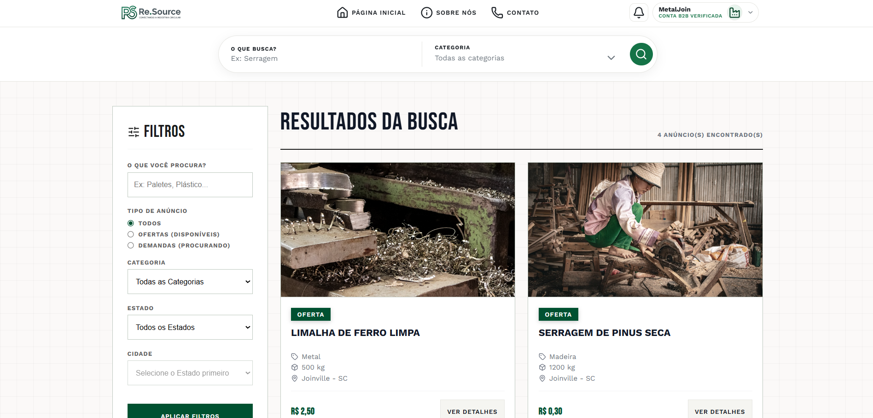
Resultados de busca — anúncios filtrados por categoria

